Zadání soutěžní úlohy

Kategorie programování žáci

červen 2025

Soutěž v programování – 39. ročník

Ústřední kolo 2024/2025

Níže naleznete zadání soutěžní úlohy. Za její plné vyřešení můžete získat 100 bodů, z nichž je 90 bodů vyhrazeno na ohodnocení funkčnosti programu, jeho shody se zadáním a efektivity a 10 bodů na dokumentaci a přehlednost zdrojového kódu (vhodné členění zdrojového kódu, vhodně zvolené názvy identifikátorů, komentáře na místech, kde je to potřeba atd.).
Na řešení úlohy máte 4 hodiny čistého času.
Před zahájením soutěže vám pořadatel oznámí, kde najdete testovací soubory a kam máte ukládat vaše řešení.

Námořní bitva
Karel a Martin spolu rádi hrají o školní přestávce známou hru Námořní bitva. Hrají ji na čtverečkovaném papíru, pěkně s tužkou v ruce a velkým zápalem pro hru. Oba by ale rádi trénovali i doma. Vaším úkolem je jim v tom pomoci vytvořením programu, který umožní hrát hru „Námořní bitva“ proti počítači.
Na začátku hry si hráč zvolí obtížnost (počty jednotlivých lodí a velikost hracího pole). Program vygeneruje rozmístění lodí, tak aby byla dodržena pravidla hry. Následně zobrazí zakrytou hrací plochu a umožní hráči začít hledat lodě výběrem hracího pole, které má být odkryto (zasaženo). Program sleduje, zda byla loď zasažena, kompletně potopena a zda už byly potopeny všechny lodě. Loď je potopena, ve chvíli, kdy byly zasaženy všechny části lodě.

Pravidla hry:
Hráči se nejprve domluví na počtu a tvarech lodí, které je nutné umístit do hracího pole o předem dané velikosti. Lodě se nesmějí vzájemně dotýkat, a to ani jedním rohem. V jednom kole každý hráč označí jedno pole v herním plánu, které má být odkryto. Soupeř mu pak sdělí, zda se na něm nacházela loď anebo moře. Cílem je v co nejmenším počtu tahů zasáhnout a potopit všechny soupeřovy lodě.
https://cs.wikipedia.org/wiki/Lod%C4%9B – zde si můžete přečíst více.

Příklad hracího pole:
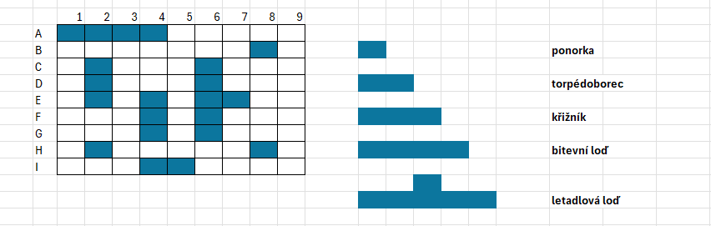

Co by měl program umět:
- Uživatel si vybere velikost hracího pole (6x6, 9x9, 12x12 nebo 15x15)
- Uživatel si vybere počet a typ lodí, které se mají rozmístit
  - Ponorka
  - Torpédoborec
  - Křižník
  - Bitevní loď
  - Letadlová loď
Pozn: Pro každou velikost hracího pole platí omezení maximálního počtu jednotlivých lodí
- 6x6 => Ponorka 3x, Torpédoborec 2x, Křižník 1x, Bitevní loď 0x, Letadlová loď 0x
- 9x9 => Ponorka 4x, Torpédoborec 3x, Křižník 1x, Bitevní loď 1x, Letadlová loď 0x
- 12x12 => Ponorka 5x, Torpédoborec 3x, Křižník 2x, Bitevní loď 1x, Letadlová loď 1x
- 15x15 => Ponorka 7x, Torpédoborec 4x, Křižník 3x, Bitevní loď 2x, Letadlová loď 1x

- Program vygeneruje náhodné rozmístění lodí na hracím poli s dodržením pravidel hry
- Program zobrazí hrací plochu, kde nejsou vidět žádné lodě a umožní hráči odkrýt první pole
- Po odkrytí pole program zobrazí buď moře anebo část lodi, podle toho, co se na daném poli nachází
- Program počítá, kolik kol potřeboval hráč k odhalení všech lodí
Rozšíření:
- Program umožní vést statistiku jednotlivých hráčů, tj. hráč se k programu přihlásí se svou přezdívkou a může se podívat, jak si vedl v předchozích hrách, statistika obsahuje velikost hracího pole, počty jednotlivých lodí, čas a počet tahů potřebných k potopení všech lodí
- Program bude fungovat jako editor, tj. umožní hráči vytvořit hrací pole a umístit na něj lodě. Celé hrací pole i s loděmi se uloží do uživatelem vybraného textového souboru.
- Soubor z předchozího kroku je možné použít jako vstup pro novou hru nebo další editaci.

Formát souboru pro rozšíření:
Jednoduchý textový soubor, první řádka určuje formát hracího pole a počet jednotlivých lodí, oddělovač je středník. Další řádky pak obsahují hrací plán, kde M je moře a L je loď, podívejte se na příklad.
6x6;2;1;1;0;0
MMMMMM
MLLLMM
MMMMML
LLMMMM
MMMMLM
MMMMMM
Požadavky na editor:
- Nejdříve vyberte složitost, tj. rozměr hracího pole a počty lodí (stejně jako u hry s počítačem)
- Zobrazte plochu, kde jsou všechny dosud neumístěné lodě (Přístav)
- Zobrazte plochu, kam se umisťují lodě (Volné moře)
- Umožněte přesun lodi z přístavu na volné moře a její otočení o násobky 90 stupňů
- Umožněte vrácení lodi z moře do přístavu
- Umožněte přesouvání již umístěné lodi po moři
- Umožněte uložení rozmístění lodí do uživatelem zadaného souboru (*.DNB)
- Umožněte načtení rozmístění lodí z uživatelem zadaného souboru (*.DNB)

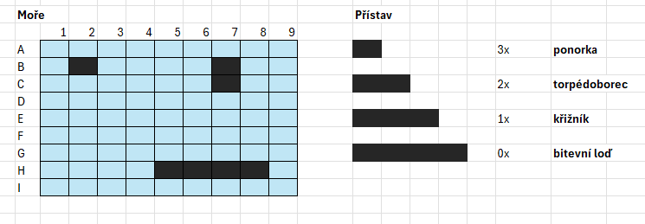
Příklad pro editor (9x9 s max. počtem lodí) – ukazuje umístěné lodě a počty lodí k umístění

